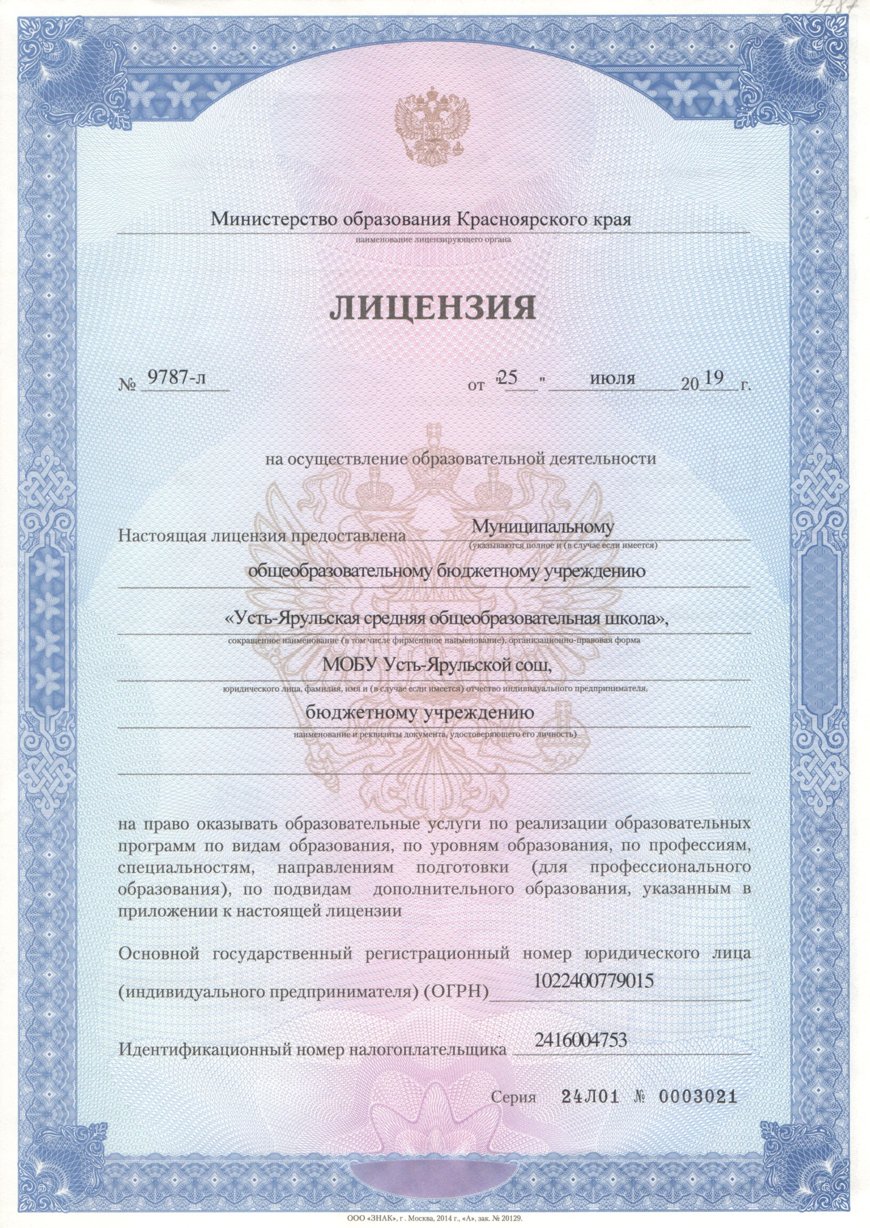

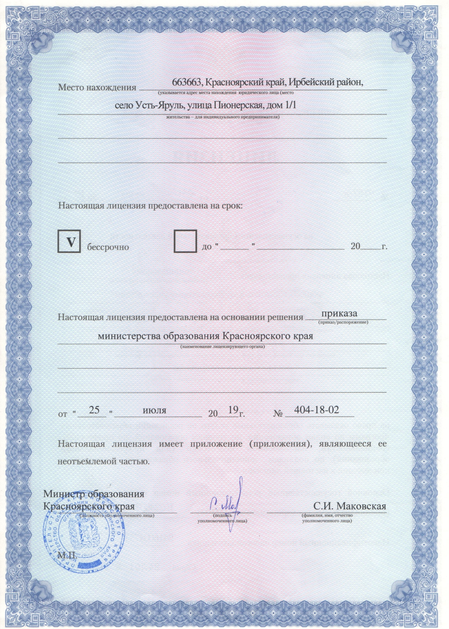

ДОКУМЕНТ ПОДПИСАН ЭЛЕКТРОННОЙ ПОДПИСЬЮ
СВЕДЕНИЯ О СЕРТИФИКАТЕ ЭП
Сертификат | 603332450510203670830559428146817986133868575845
Владелец | Старкова Оксана Олеговна
Действителен | С 26.02.2021 по 26.02.2022

